贵州大学发展党员工作流程图
- 入党积极分子的确定培养教育
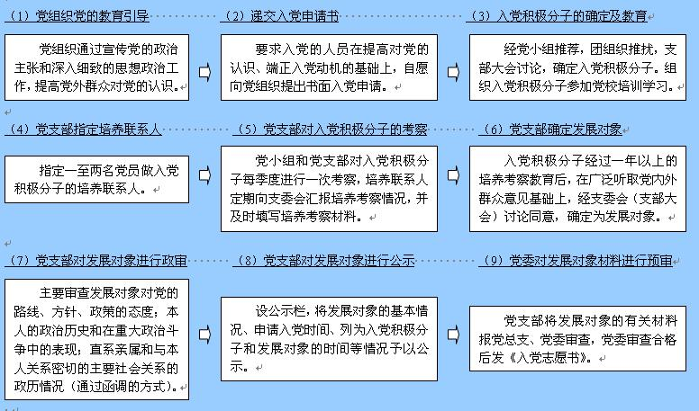
- 预备党员的接收

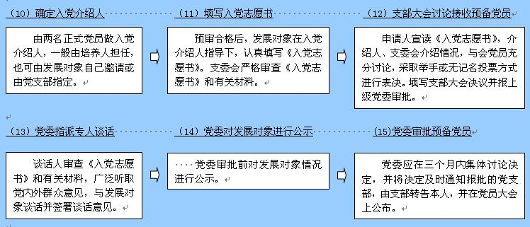

三、预备党员的教育、考察和转正
